Síntesis de Líquidos Iónicos Funcionalizados (-SO₃H) y su aplicación en el proceso de obtención de Celulosa Nanocristalina (CNC).

Ramón Pita,ª Felipe Calixtoª y Paulina Pavezª.

ª Pontificia Universidad Católica de Chile, Facultad de Química y de Farmacia, Departamento de Química-Física, Santiago, Chile.
Email: rapita@uc.cl;

Este estudio aborda la síntesis de líquidos iónicos (LIs) funcionalizados con grupos sulfónicos (SO₃H) y su aplicación en la producción de celulosa nanocristalina (CNC) a partir de celulosa comercial (MCC). Se evaluan cuatro líquidos iónicos derivados del imidazol, variando el anión ([Cl⁻] y [HSO₄⁻]) y el largo de la cadena lateral en el catión (n = 3 o 4), mostrados en la Figura 1. La metodología empleada resulta ser más eficiente y sustentable en comparación a los métodos tradicionales utilizados en la síntesis de este tipo de LIs. [1]. Los LIs de la Fig. 1 fueron utilizados como solvente y catalizador ácido para la reacción de hidrólisis de la MCC. Las condiciones experimentales fueron optimizadas utilizando un diseño experimental de Taguchi L9 (3³). Donde las condiciones óptimas encontradas para obtener CNC utilizando el L.I 1 (ver Fig 1) son 80°C, 2 h de reacción y una carga del 3% de MCC, logrando un rendimiento de 52% de CNC. Mientras que las condiciones óptimas cuando se utilizó el L.I 2 fueron de 80°C, 3 h y una carga del 11% de MCC, alcanzando un rendimiento del 85% de CNC. En general, los resultados muestran que los LIs que contienen el anión [HSO₄⁻] en su estructura, demostraron ser más eficaces que los que contienen el anión [Cl⁻] [2]. Finalmente, a partir de un tratamiento ácido es posible separar la celulosa de cáscara de naranja (CN) con un rendimiento del 35% [3]. A partir de esta CN y mediante una reacción de hidrólisis utilizando L.I 1 como solvente, fue posible obtener CNC con un rendimiento del 45%. Este trabajo demuestra el potencial de los líquidos iónicos funcionalizados como catalizadores eficientes en la hidrólisis de celulosa para producir CNC, mostrando su aplicabilidad en la valorización de biomasa lignocelulósica.

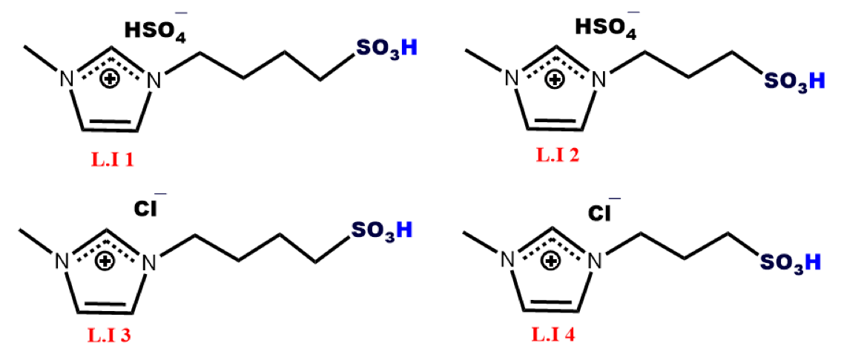

Figura 1. Líquidos iónicos funcionalizados evaluados en este estudio.

Agradecimientos:
Los autores agradecen al proyecto Fondecyt 1220416.

Referencias:
[1] Yang, Q., y Col., Brönsted acidic ionic liquids as novel catalysts for the hydrolyzation of soybean isoflavone glycosides. Catalysis Communications, 9(6), 1307–1311. (2008)
[2] Paredes, M. G. y Col., Protic ionic liquids based on anionic clusters ([Hmim][(HSO₄)(H₂SO₄] ) with (x = 0, 1, and 2), to produce nanocellulose (CNC). Journal of Molecular Liquids, 120422. (2022).
[3] Bigi, F. y Col., Waste Orange Peels as a Source of Cellulose Nanocrystals and Their Use for the Development of Nanocomposite Films. Foods, 12(5), 960. (2023).

